产业园区规划环境影响评价环境准入清单编制指南（试行）
（征求意见稿）

二〇二四年三月

前 言

为贯彻落实《规划环境影响评价条例》《山东省规划环境影响评价条例》，指导和规范我省产业园区规划环境影响评价环境准入清单的编制，参照《规划环境影响评价技术导则 总纲》（HJ 130-2019）《规划环境影响评价技术导则 产业园区》（HJ 131-2021），结合我省实际，制订《产业园区规划环境影响评价环境准入清单编制指南（试行）》。国家对产业园区规划环境影响评价环境准入清单编制另有规定的，从其规定。
本指南由山东省生态环境厅组织制订。
本指南主要起草单位：山东纵横德智环境咨询有限公司、济南市环境研究院（济南市黄河流域生态保护促进中心）、山东省建设项目环境评审服务中心
主要起草人：
本指南自 年 月 日起实施。
本指南由山东省生态环境厅解释。

产业园区规划环境影响评价环境准入清单编制指南

1 适用范围
本文件规定了产业园区规划环境影响评价环境准入清单（以下简称“园区准入清单”）编制的基本原则、工作程序和主要内容。
本文件适用于经批准设立的新区、农业高新技术产业示范区、高新技术开发区、经济技术开发区、旅游度假区、工业集聚区、工业园区等各类产业园区的规划环境影响评价。在严格落实原园区准入清单要求基础上，产业园区规划环境影响跟踪评价可参照执行。

2 规范性引用
GB/T 4754 国民经济行业分类
HJ 130 规划环境影响评价技术导则 总则
HJ 131 规划环境影响评价技术导则 产业园区
《生态环境准入清单编制要点（试行）》（环办环评〔2019〕6号）
《规划环境影响跟踪评价技术指南（试行）》（环办环评〔2019〕20号）

3 术语定义

3.1 环境准入清单
指在产业园区规划环境影响报告书中以清单形式列出的，产业园区内新建、改建、扩建建设项目需要满足的生态环境准入要求，用于指导产业园区管理机构招商引资和
建设项目入园管理。
清单主要包括空间布局约束、污染物排放管控、环境风险防控和资源开发利用四个方面内容。

3.2 禁止
指在产业园区规划范围或指定区域内不得发展的生产建设活动。

3.3 限制
指满足一定条件后允许在产业园区内发展的生产建设活动，限制条件包括产业类型、产能规模、布局选址、生产工艺及装备、原辅材料、产品、污染物治理和清洁生产水平等。

3.4 空间布局约束
指基于生态环境底线约束，提出的产业园区规划范围或指定范围内禁止或限制发展的生产建设活动。

3.5 污染物排放管控
指对建设项目污染物和温室气体源头减量、生产过程控制、末端污染治理，以及污染物和温室气体排放量、浓度限值提出的准入要求。

3.6 环境风险防控
指对建设项目环境风险防控能力、重金属排放控制和危险废物处置利用和其他环境风险物质的环境风险防控提出的准入要求。

3.7 资源开发利用
指对建设项目水资源、土地资源和能源等资源的利用
总量、强度、利用设施，以及循环利用等提出的准入要求。

3.8 保护区域
指产业园区规划范围内与生态环境分区管控方案划定优先保护单元的重叠区域，以及产业园区内其他具有重要生态功能的河流水系、湿地、潮间带、山体、绿地等生态空间。

3.9 重点管控区域
指产业园区规划范围内除保护区域外的其他区域。

4 编制原则

4.1 规范性原则
符合HJ 130、HJ 131对产业园区生态环境准入的基本要求，重点产业类别表述符合GB/T 4754，清单内容全面规范、图表齐全。

4.2 针对性原则
突出不同类型产业园区特点，聚焦生态环境制约因素和主要环境问题，减少对法律法规和国家产业政策的直接引用。

4.3 可操作性原则
围绕空间布局约束、污染物排放管控、环境风险防控和资源开发利用，提出能够指导建设项目准入管理的管控措施，强化源头预防作用。

4.4 衔接性原则
细化落实生态环境分区管控要求，发挥对建设项目生态环境准入指导作用，实现生态环境分区管控、产业园区
生态环境准入与建设项目环境影响评价管理的紧密衔接。

5 工作程序
园区准入清单编制的工作流程见图1。
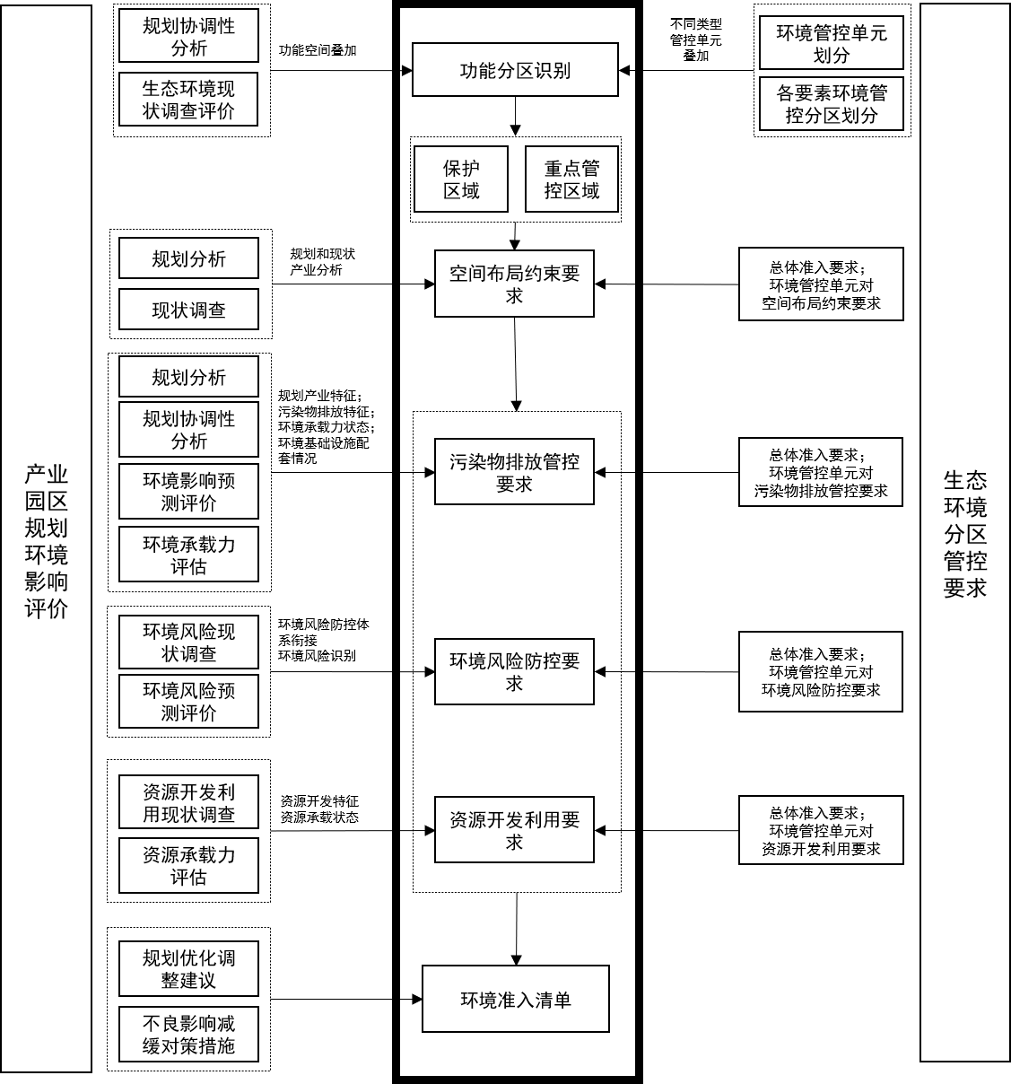
图1 工作流程示意图

6 与生态环境分区管控要求的衔接

6.1 基本要求
——园区准入清单应衔接落实生态环境分区管控要求。经规划环境影响评价，如果没有其他生态环境准入要求时，应在园区准入清单中明确执行生态环境分区管控要求，清
单形式可参照附录B。
——宜在园区准入清单中明确当生态环境分区管控方案更新调整时，按新要求执行。

6.2 衔接规则
当产业园区规划范围、空间布局和规划产业等与现行生态环境分区管控要求存在冲突时，在园区准入清单编制阶段根据具体情况处理冲突问题。
——在生态环境分区管控方案更新调整前，当生态保护红线、饮用水水源保护区、自然保护地等法定保护区域依法设立、调整或撤并时，在产业园区保护区域识别阶段可按新规定执行；当法律法规和规范性文件有新规定时，在园区准入清单编制阶段可按新规定执行。
——在生态环境分区管控方案更新调整前，当国家及省发展战略、国土空间总体规划、生态环境保护目标调整时，园区准入清单编制阶段可按新规定执行。
——其他冲突情况的处理，应符合生态环境分区管控要求与规划环境影响评价衔接管理政策要求。

7 保护区域生态环境准入要求

7.1 识别保护区域
在产业园区规划范围内叠加各类保护区域图层，在此基础上划定保护区域。

7.2 提出生态环境准入要求
7.2.1 依据法律法规、政策，以及生态环境分区管控要求，明确保护区域内禁止或限制布局的生产建设活动。
7.2.2 对不同保护区域分别提出生态环境准入要求。当不同类型保护区域空间重叠时，重叠部分生态环境准入要求从严执行。

8 重点管控区域生态环境准入要求

8.1 空间布局约束

8.1.1 整体空间布局约束
结合规划和现有产业，规划环境影响评价结论，当存在以下情况时，应对相关重点行业建设项目提出空间布局约束要求。对主导产业明确的专业产业园区，现状环境问题较为突出的产业园区，以及对规划发展产业类型有其他限定要求的产业园区，可通过产业园区行业控制级别表明确重点行业控制要求。
——区域环境质量有持续恶化趋势；
——产业园区环境影响范围内生态系统功能有持续退化趋势；
——产业园区水资源、能源承载力有持续下降趋势。

8.1.2 其他区域空间布局约束
结合生态环境分区管控要求，产业园区生态环境现状调查与评价内容，对重点行业提出空间布局约束要求。包括但不限于以下准入要求：
——当产业园区与生态环境分区管控成果中大气环境布局敏感区或大气环境弱扩散区重叠时，可细化重叠区域涉气重点行业建设项目空间布局约束要求。
——当产业园区内含弱包气带防护性能区时，应对该
区域涉及重金属、持久性有机污染物排放的建设项目提出空间布局约束要求。
——当产业园区周边存在永久基本农田时，应对可能通过大气沉降对农用地土壤造成污染的土壤污染重点行业提出空间布局约束布局要求。大气沉降影响型土壤污染重点行业类别参照附录A。
——当产业园区与集中式饮用水水源准保护区重叠时，应明确重点区域重点行业空间布局约束要求。
——当产业园区内含有疑似污染地块或污染地块时，应明确上述地块用途管控要求。

8.1.3 缓冲带建设
鼓励在高污染、高风险工业用地周边设置一定宽度的缓冲带，缓冲带内宜布局低污染、低风险的生产性服务业项目、绿地等。

8.2 污染物排放管控

8.2.1 污染物总量管控
结合产业园区规划环境影响评价对污染物排放总量预测结果，以及环境承载状态，将适宜内容纳入园区准入清单。
——在生态环境分区管控要求基础上，必要时可从严提出新建、改建、扩建建设项目应执行的主要污染物排放总量削减替代管理要求。
——当产业园区环境影响范围内区域大气或受纳水体环境质量不能稳定达到考核目标时，应对新建、改建、扩
建建设项目主要污染物排放提出管控要求。

8.2.2 大气污染物排放管控
针对规划和现有产业颗粒物、挥发性有机物或其他气态特征污染物排放特点，以及产业发展对大气环境污染问题，应对重点行业使用原辅料类型、生产工艺和装备、污染治理设施处理水平或无组织排放控制水平等提出准入要求。

8.2.3 水污染物排放管控
——当依托的污水集中处理设施处理规模、工艺或排放水质不能满足产业园区环境管理需求时，应明确污水集中处理设施提标升级扩能改造要求。
——当规划和现有产业涉及排放重金属、难以生化降解废水、有毒有害污染物废水，以及高盐废水时，应结合产业园区依托集中污水处理设施纳管要求，对新建、改建、扩建建设项目配套污水处理设施提出准入要求。难以生化降解废水、有毒有害污染物和高盐废水类型参照附录A。

8.2.4 入河入海排污口设置
结合产业园区排放废水受纳水体环境敏感性和环境质量状况，可对入河入海排污口设置提出准入要求。

8.2.5 温室气体排放管控
结合产业园区碳达峰目标、重点行业温室气体排放强度限值要求，可对新建、改建、扩建建设项目提出碳排放总量和强度准入要求。鼓励对重点行业建设项目提出协同减污降碳准入要求。

8.3 环境风险防控

8.3.1 环境风险防控体系联动
——入园企业应明确环境风险防控能力建设与地方政府、产业园区环境风险防控体系的主要联动措施。
——应对依规编制突发环境事件应急预案的入园企业提出企业与产业园区突发环境事件应急预案的衔接要求。

8.3.2 危险化学品环境风险防控
新建、改建、扩建涉及危险化学品生产、使用和储存建设项目，应提出环境防护距离控制要求。

8.3.3 重金属环境风险防控
当规划和现有产业涉及重金属污染防控重点行业、重点重金属时，应提出重金属环境风险防控要求。包括但不限于以下方面：
——应对重金属污染防控重点行业新建、改建、扩建建设项目的重点区域、设施或设备的防渗漏、流失、扬散措施提出风险防控要求。重金属污染防控重点行业类别参照附录A。
——可在生态环境分区管控要求基础上，细化重点行业重金属排放总量减排要求。
——结合重金属污染防控重点行业重金属污染排放特点，可明确新建、改建、扩建建设项目应采用的清洁生产技术。

8.3.4 危险废物处置利用
结合规划和现有产业特点，应对新建、改建、扩建产
生或处置利用危险废物的建设项目危险废物产生、贮存、处置利用或危险废物环境风险防控提管控要求。

8.3.5 其他环境风险防控
结合规划和现有产业特点、环境敏感区布局情况，应对可能产生的环境风险、人群健康风险的重点管控有毒有害物质、工艺的生产、储存和使用提出准入要求。

8.4 资源开发利用管控

8.4.1 重点行业资源利用效率
结合规划和现有产业资源利用特征，产业园区资源能源承载状态，以及产业园区资源开发利用规划目标，对建设项目资源利用效率提出要求。
——应明确新建、改建、扩建“两高”（高耗能、高排放）行业建设项目应满足的能效水平；明确新建、改建、扩建高耗水行业建设项目应达到的用水限额要求。“两高”和高耗水行业类型参照附录A。
——可明确新建、改建、扩建重点行业建设项目应达到的清洁生产水平。
8.4.2 资源利用总量控制
结合区域资源承载力、区域以及产业园区制定的资源利用目标，可对资源、能源利用总量、结构、梯级利用方式、回收利用水平，以及固体废物资源化利用提出准入要求。
8.4.3 高污染燃料使用控制
位于高污染燃料禁燃区的产业园区，可在生态环境分
区管控要求基础上，细化禁止使用的高污染燃料或燃用高污染燃料设备类型等。

9 清单格式
9.1 园区准入清单应识别不同类型管控区域，绘制产业园区保护区域分布图， 并编制环境准入清单表。园区准入清单编制大纲参照附录B。
9.2 产业园区应对保护区域、重点管控区域分别提出生态环境准入要求。
9.3 当产业园区由多个区块组成时，应分别提出生态环境准入要求。当不同区块生态环境准入要求基本一致时，可合并提出。
9.4 当产业园区单个区块内包含两个及以上生态环境管控单元时，应分别提出生态环境准入要求。当生态环境管控单元类型一致且各环境管控单元生态环境准入要求基本一致时，可合并提出。

10 质量控制
10.1 规划编制机关对园区准入清单质量负责。
10.2 园区准入清单编制应与产业园区特征相匹配。产业园区准入清单满足的原则要求参照附录C。

附 录 A
(资料性)
环境管理重点行业和污染物分类指引

环境管理重点行业和污染物分类见表A.1。

表A.1 环境管理重点行业和污染物分类指引
领域 | 主要范围
“两高”行业 | 以政府主管部门发布的“两高”项目管理目录为准。
高耗水行业 | 以政府主管部门认定的“高耗水”行业为准。
大气沉降影响型土壤污染重点行业 | 参照《农用地土壤环境质量类别划分技术指南（试行）》规定的受大气沉降影响的重点行业。
重金属污染防控重点行业 | 参照《关于进一步加强重金属污染防控的意见》（环固体〔2022〕17号）规定的重点行业。
难以生化降解废水 | 五日生化需氧量（BOD₅）与化学需氧量（COD）比值低于0.3的以有机污染物为主的废水。
高盐废水 | 以纳入地方政府重点管理的重点行业排放的工业废水且无机盐类（以溶解性总固体TDS计）含量大于1.0%的工业废水（液）或处理后的工业废水为准。不适用于尾水排海的建设项目。
有毒有害物质 | 列入《有毒有害大气污染物名录》《有毒有害水污染物名录》《国家危险废物名录》《优先控制化学品名录》《重点管控新污染物清单》《关于持久性有机污染物的斯德哥尔摩公约》（附件物质），国家和地方建设用地土壤污染风险管控标准管控的污染物，以及法律法规规定的其他物质。

附 录 B
(资料性)
园区准入清单内容格式

1 保护区域生态环境准入要求

1.1 不同类型保护区域分布情况
说明产业园区内保护区域的空间分布情况，对不同类型保护区域进行编号并绘制产业园区保护区域分布图，可参照图B.1格式。
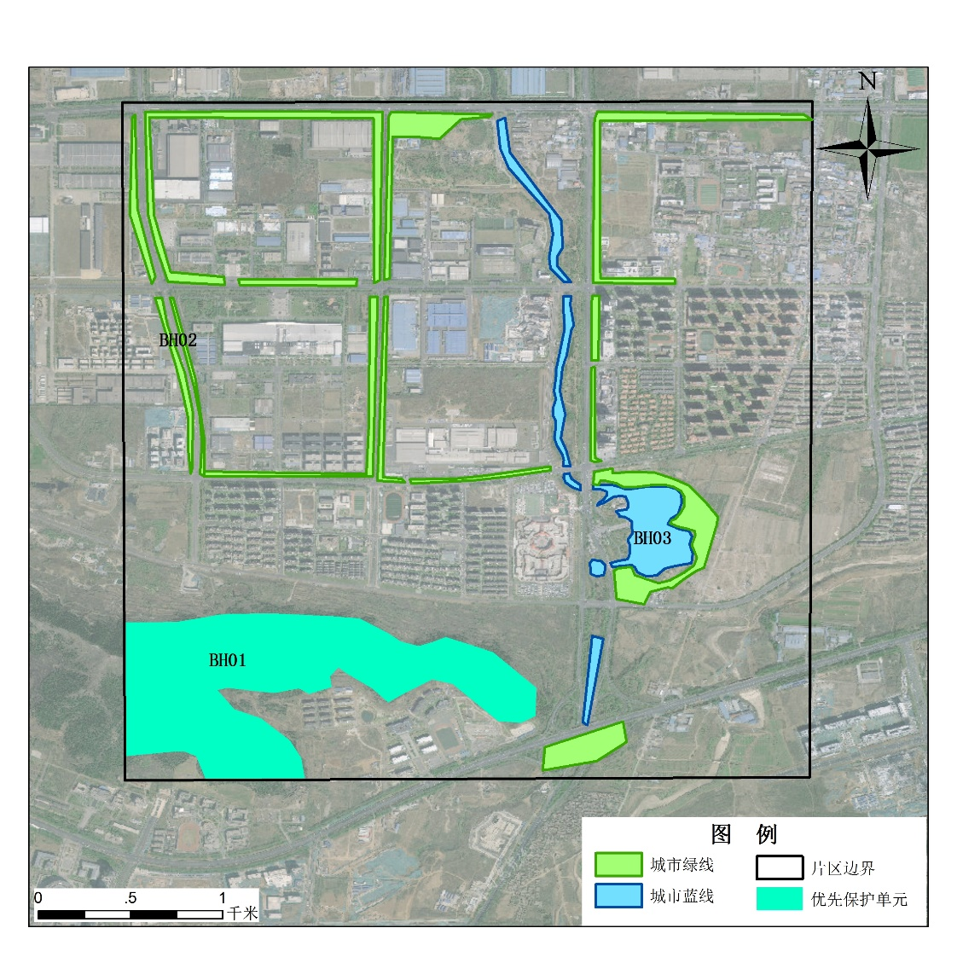
图B.1 ××园区××片区保护区域分布图（示例）

1.2 保护区域生态环境准入要求
提出不同类型保护区域生态环境准入要求。

2 重点管控区域生态环境准入要求
提出不同类型保护区域生态环境准入要求。

3 环境准入清单
结合产业园区内不同功能区域的生态环境准入要求分析情况，制定园区准入清单。准入清单表格形式参照表B.1。

以上内容仅为本文档的试下载部分，为可阅读页数的一半内容。如要下载或阅读全文，请访问：https://d.book118.com/238127125044006043

